Visual Studio 2013 Ultimate Edition
のインストール

最終更新: 2017年11月18日
URL: https://www.kunihikokaneko.com/dblab/toolchain/visualstudio2013.docx
もしくは https://www.kunihikokaneko.com/dblab/toolchain/visualstudio2013.pdf

Visual Studioは，マイクロソフトの統合開発環境．複数のバージョンの Visual Studio を併用する場合には，リリースの順（例えば 2013→2015の順）にインストールを行うこと．

キーワード：Visual Studio 2013, プロジェクトの新規作成, Windows

目次
１．インストール手順 ・・・・・・・・・・・・・・・・・・・・・・・・・・・・・・・・・・・ ２
２．「Win32 コンソールアプリケーション」のプロジェクト作成 ・・・・・・・・・・・・・・・・ ６

１．インストール手順

- インストール
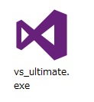
インストールを開始したいので，vs_ultimate.exe を管理者として実行

② ライセンス条項を確認し，「次へ」をクリック
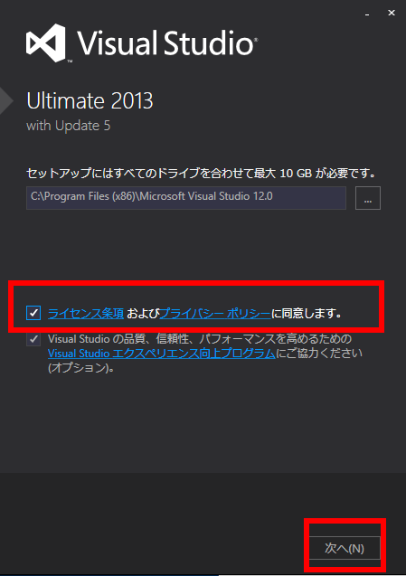

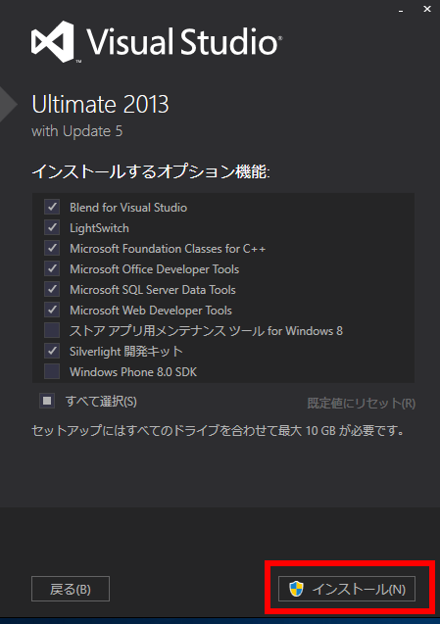
③ インストールするオプション機能は既定（デフォルト）のままでよい．「インストール」をクリックする．

「セットアップが完了しました」の表示を確認．「起動」をクリック．起動することを確認．
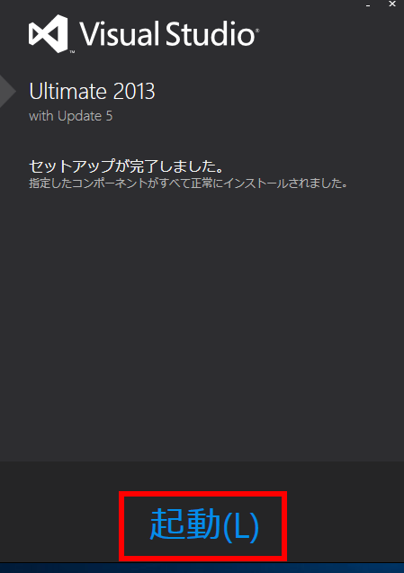

⑤ C:\Program Files (x86)\Microsoft Visual Studio 12.0 にインストールされる．
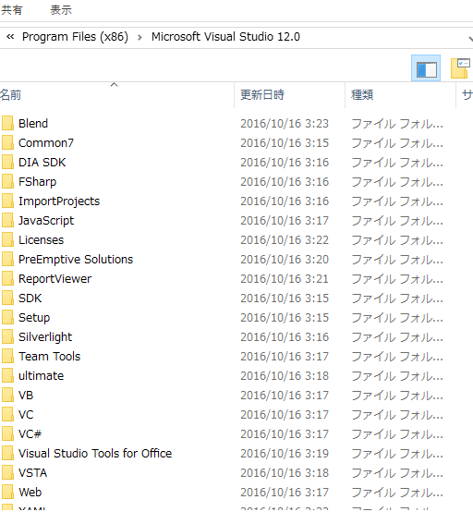

- 初回起動時の設定
- サインインは「後で行う．」をクリック
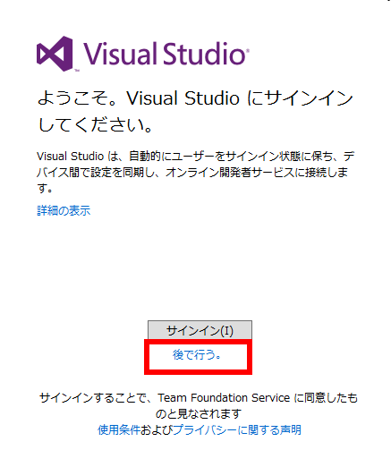

- 環境設定を行い，「Visual Studio の開始」をクリック
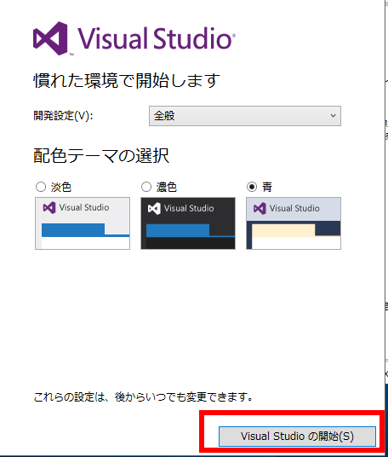

- 次のような画面が開く．
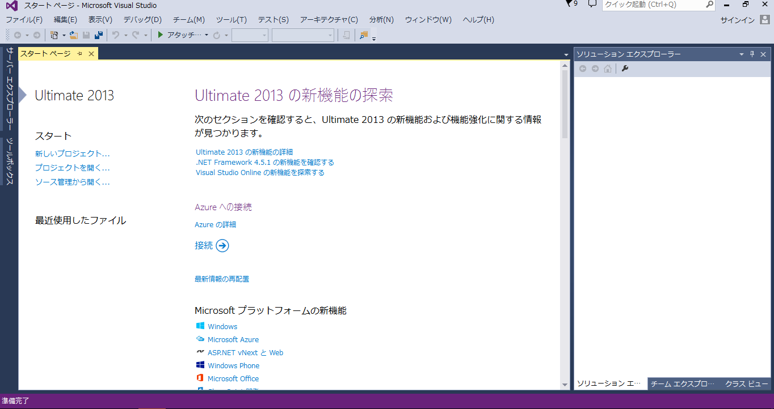

２．「Win32 コンソールアプリケーション」のプロジェクト作成

- 「Win32 コンソールアプリケーション」のプロジェクト作成
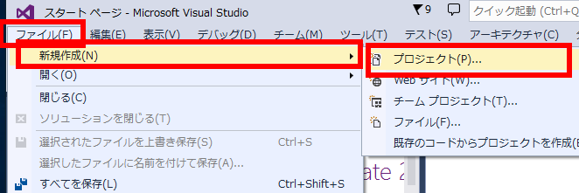
- 「ファイル」→「新規作成」→「プロジェクト」と操作する．

② 「Visual C++」→「Win32 コンソールアプリケーション」と操作し，「OK」をクリック．
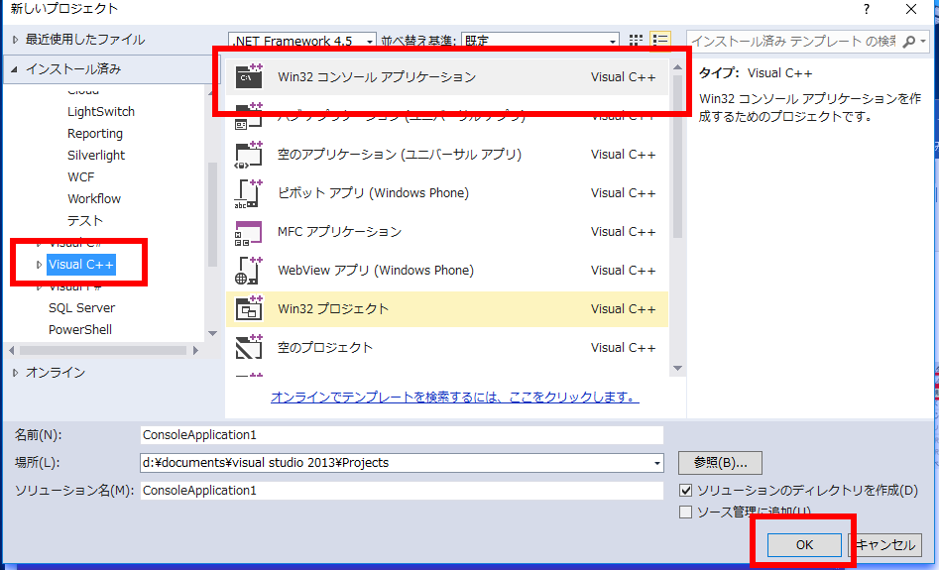

③ ようこそ画面では，「次へ」をクリック．
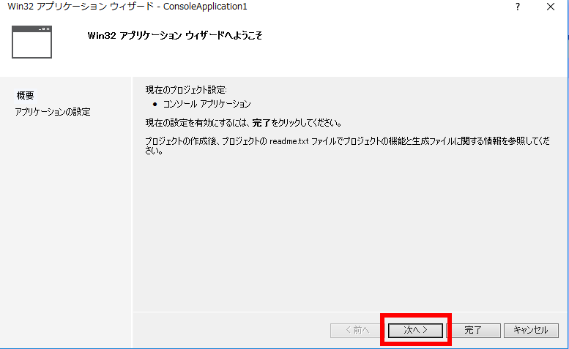

④ アプリケーションの設定は，既定（デフォルト）のままでよい．「完了」をクリック．
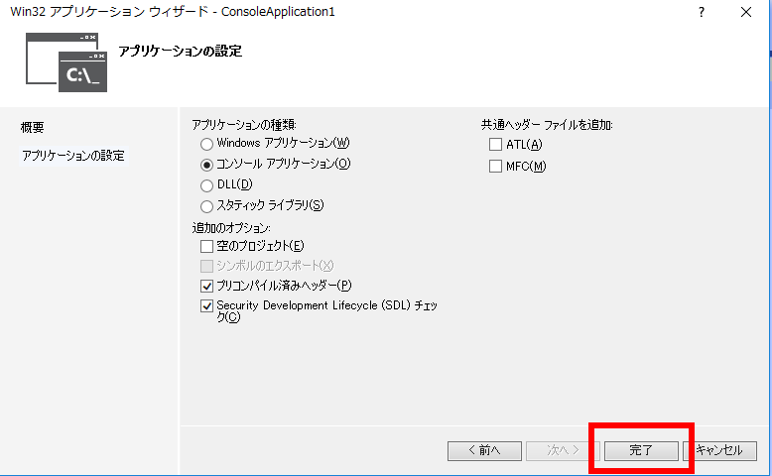

⑤ プロジェクトが作成されるので，確認する．
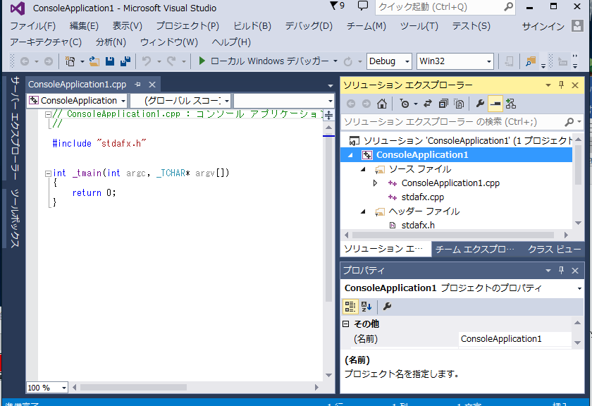

⑥ ビルドしたいときは，「ビルド」→「ソリューションのビルド」と操作する．
